**TRƯỜNG CAO ĐẲNG THỰC HÀNH FPT POLYTECHNIC**

**THÀNH PHỐ HỒ CHÍ MINH**

** **

**BÁO CÁO DỰ ÁN**

**WEBSITE MÓN ĂN**

**Giảng viên hướng dẫn: Nguyễn Tăng Thanh Phương**

**Sinh viên thực hiện: PS18441 – Phan Thanh Hiển**

***TP. Hồ Chí Minh, tháng 6 năm 2022***

# DATABASE CODE FIRST

## Thiết kế sơ đồ diagram

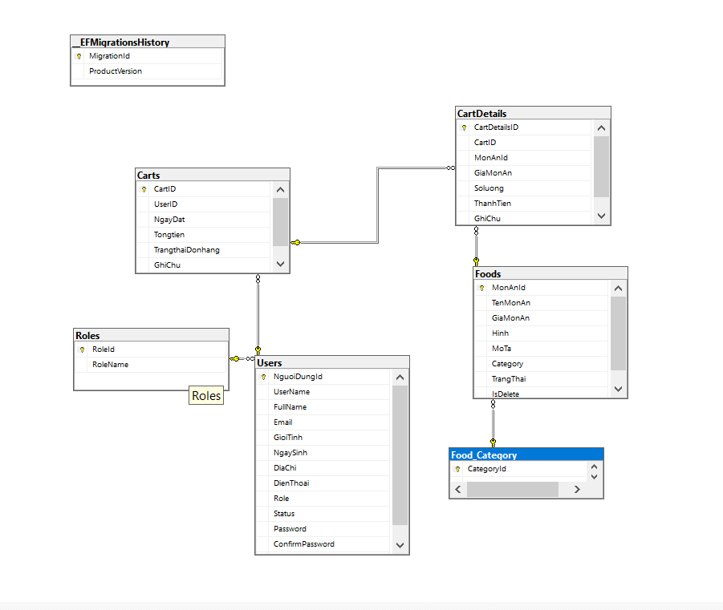

## Chi tiết các class Model

### Class User Model

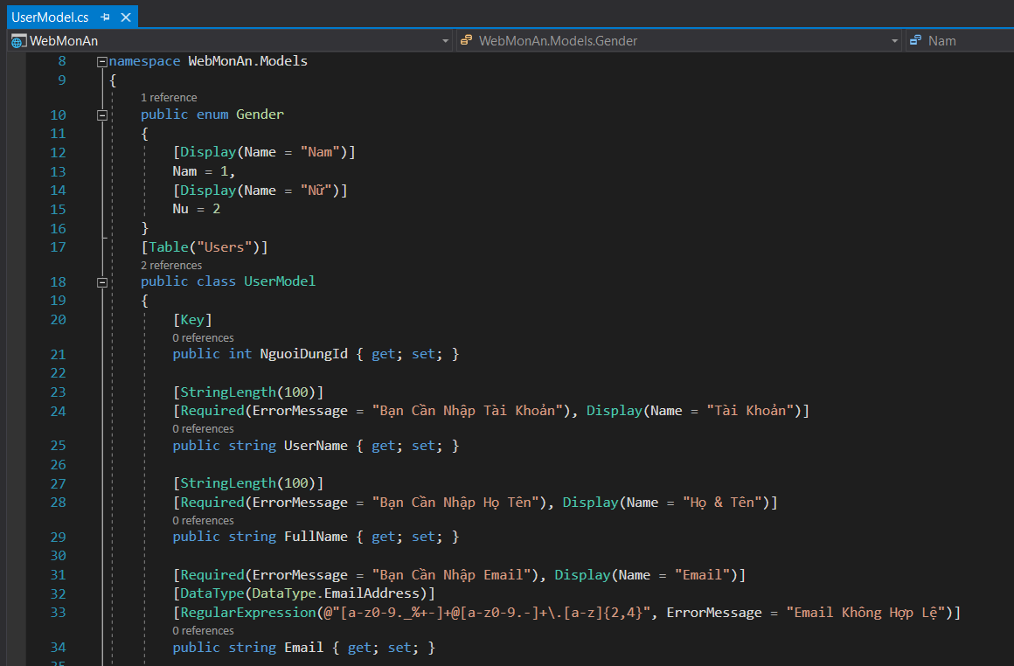 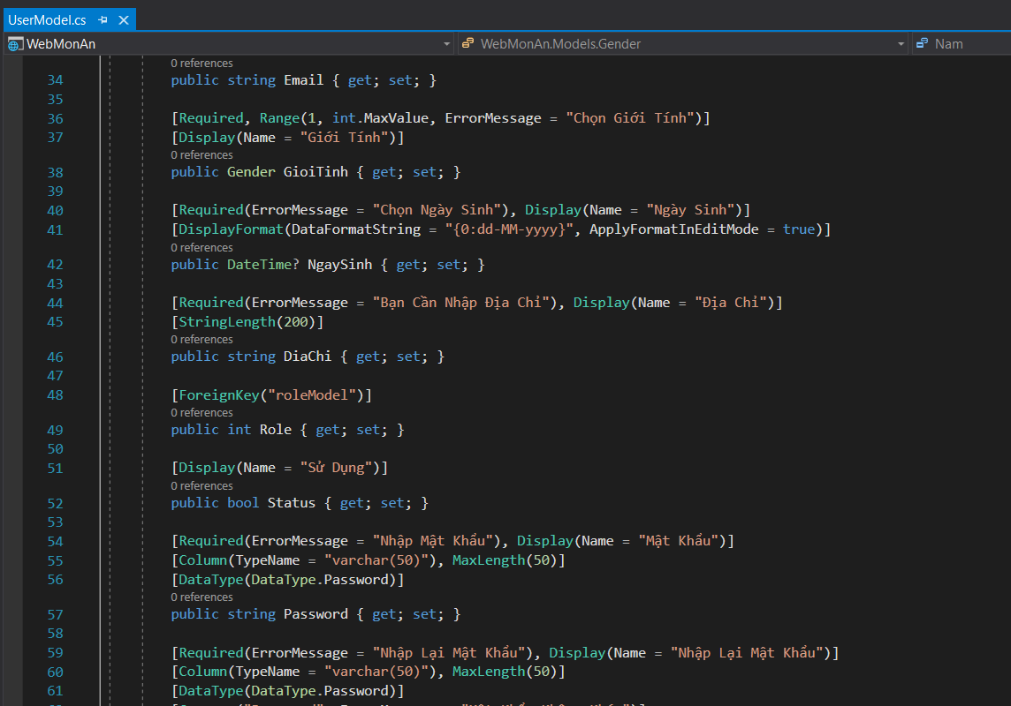 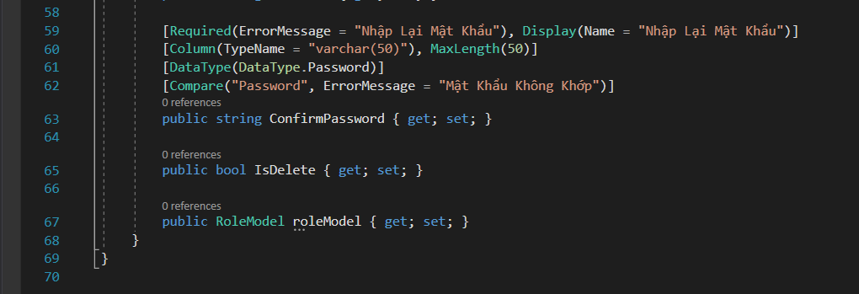

### Class Role Model

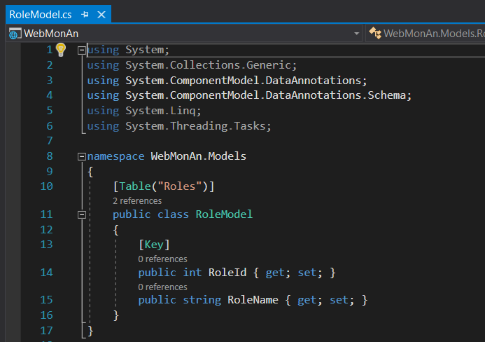

### Class Food Model

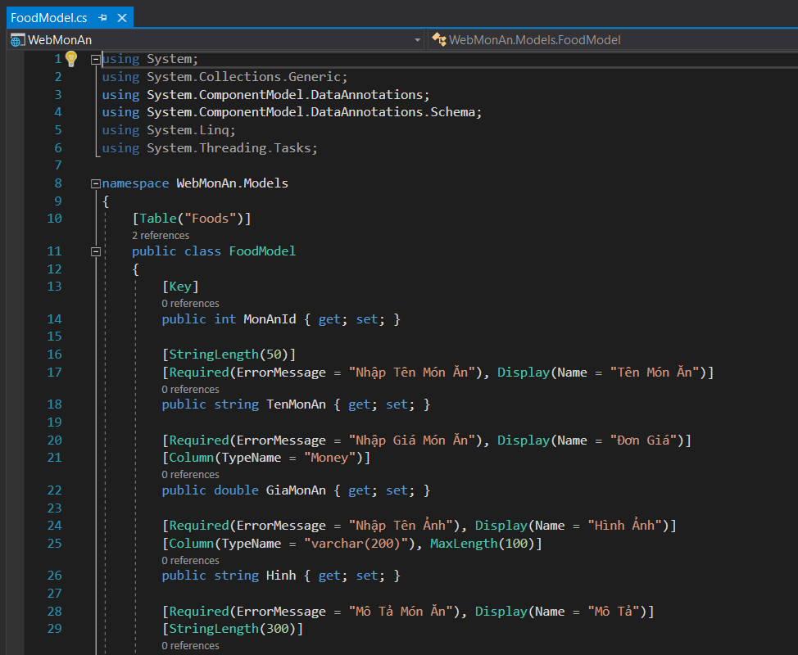 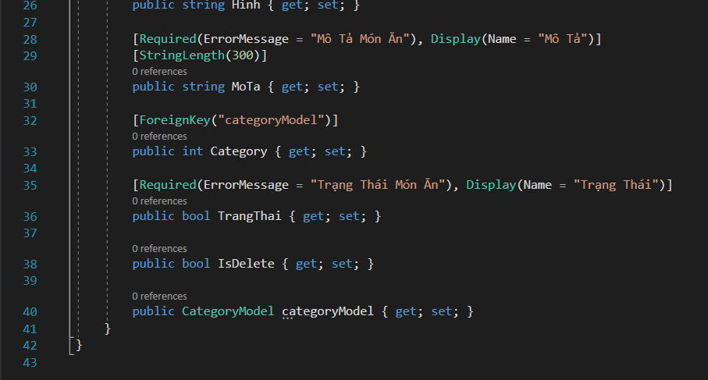

### Class Category Model

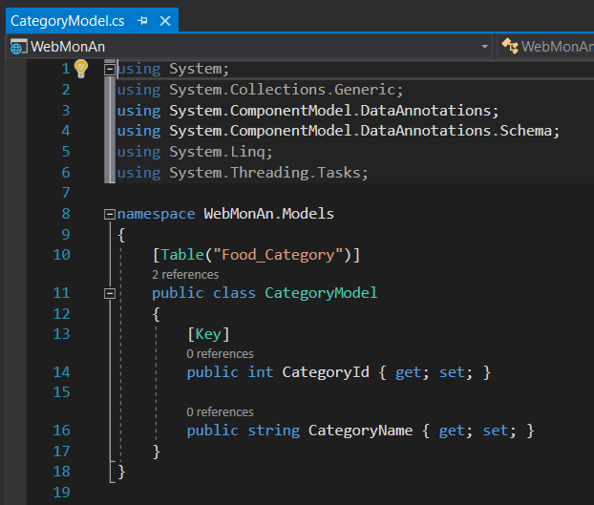

### Class Cart Model

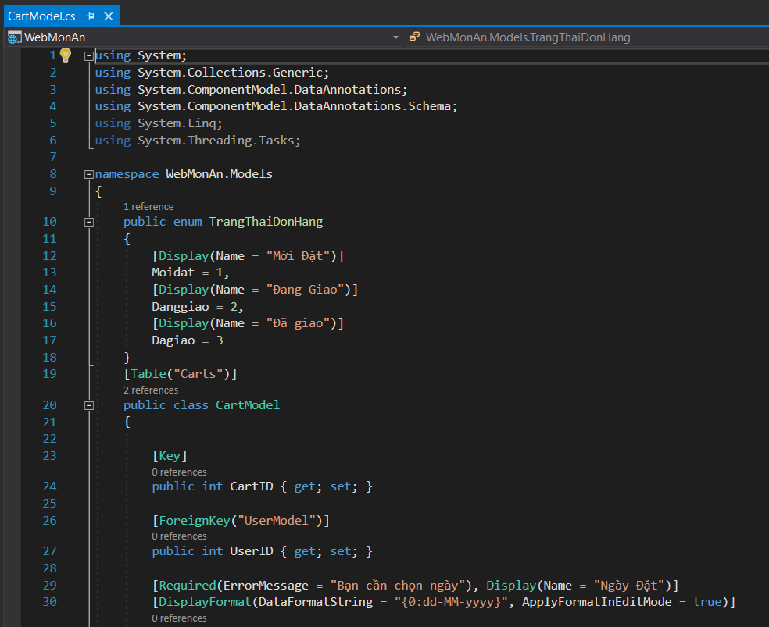 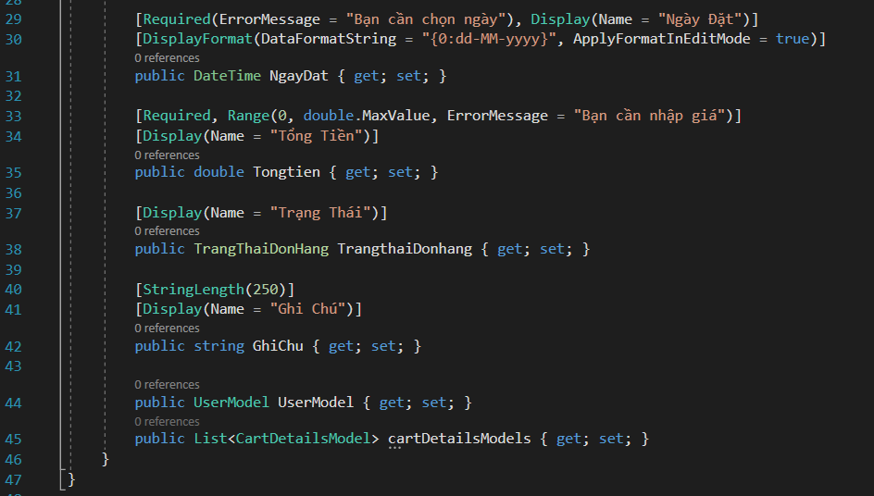

### Class CartDetails Model

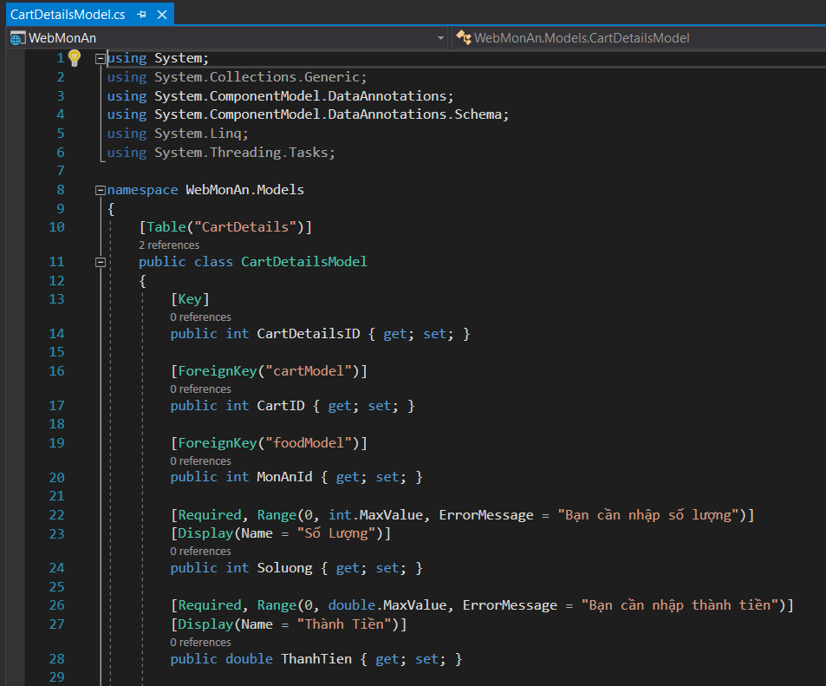 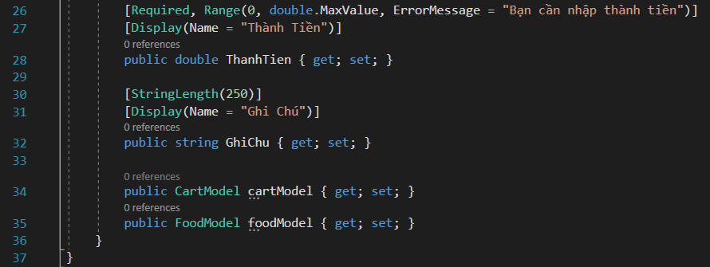

### Class Admin

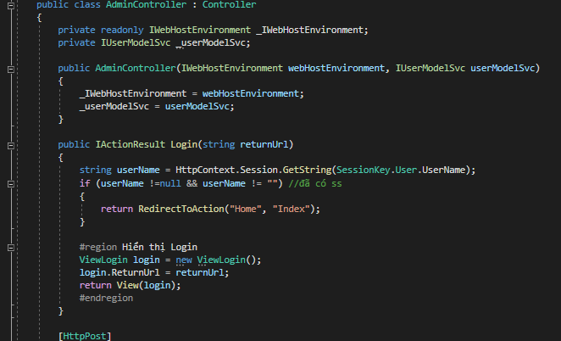

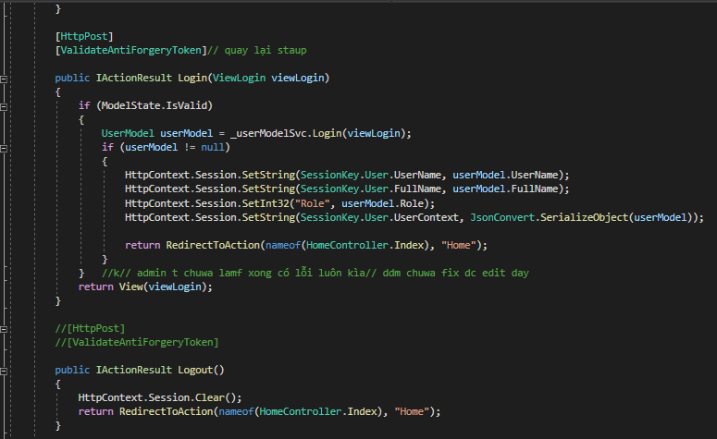

### View Login

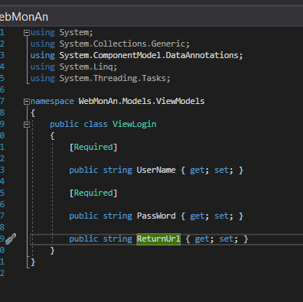

# THỰC HIỆN DỰ ÁN

GIAO DIỆN ĐĂNG NHẬP

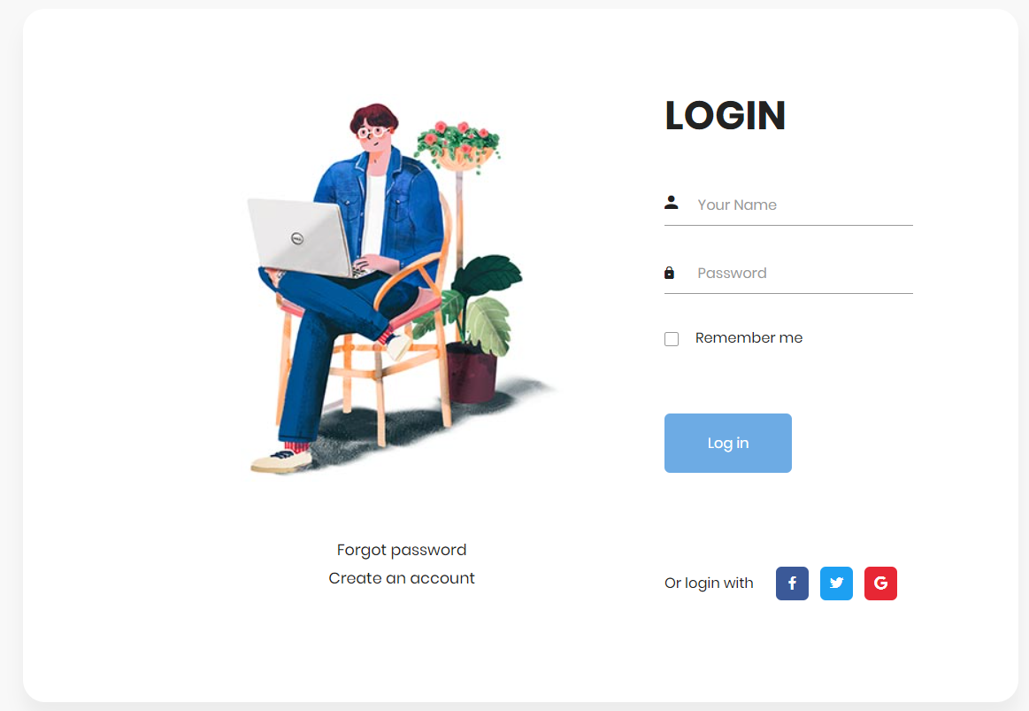

GIAO DIỆN ĐĂNG KÝ

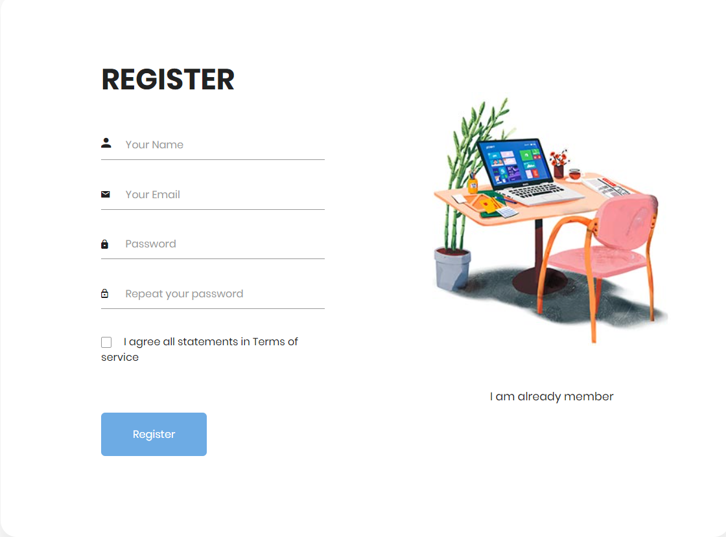

TRANG CHỦ

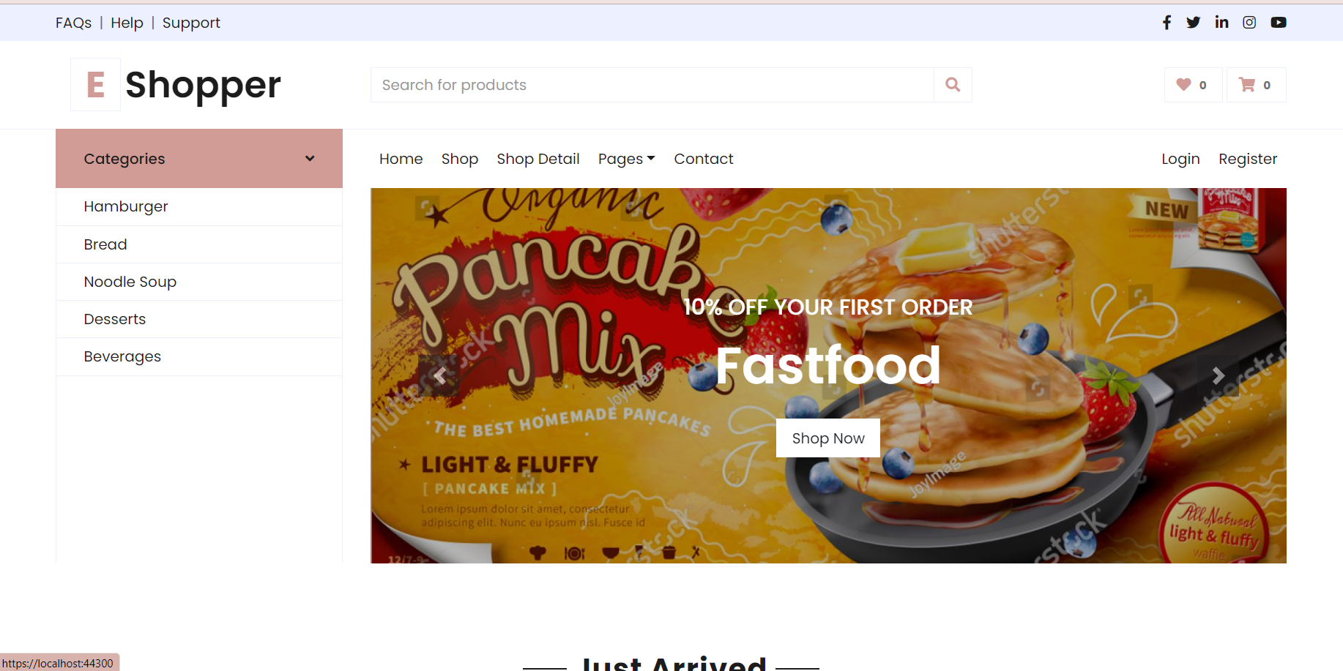

MENU

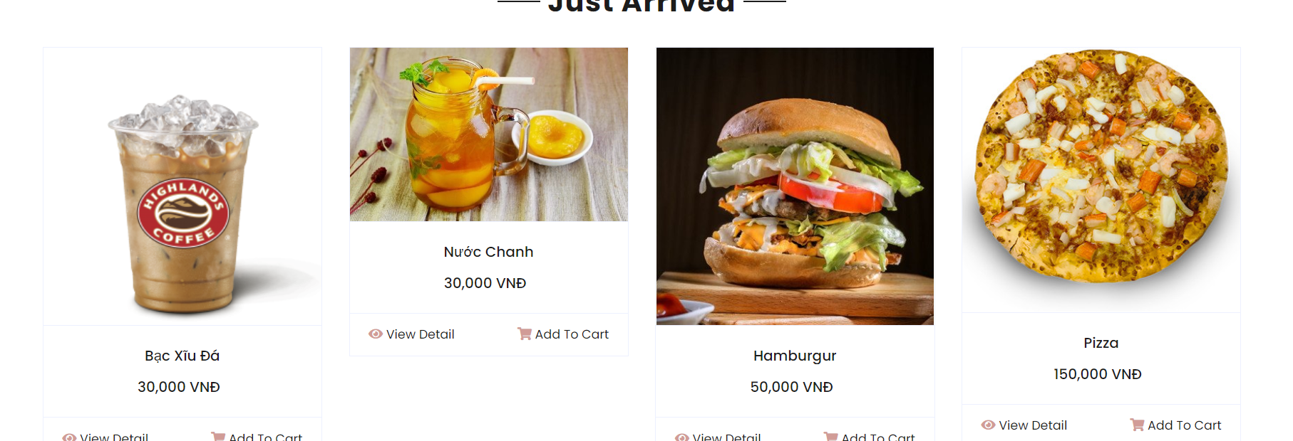

**CHI TIẾT MÓN ĂN**

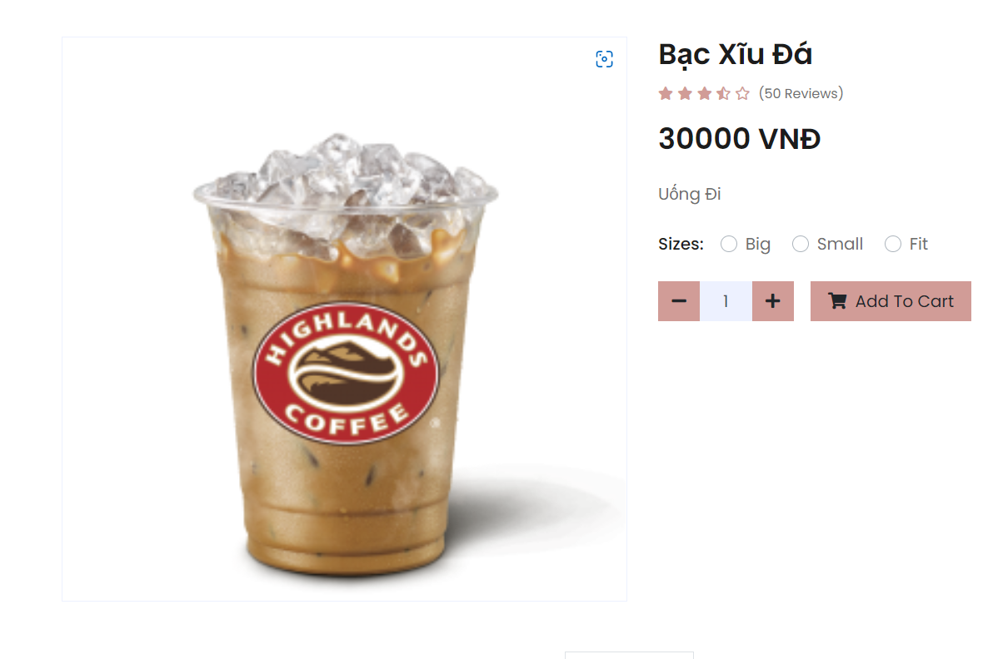

**ADMIN**

**Quản Lý Món Ăn**

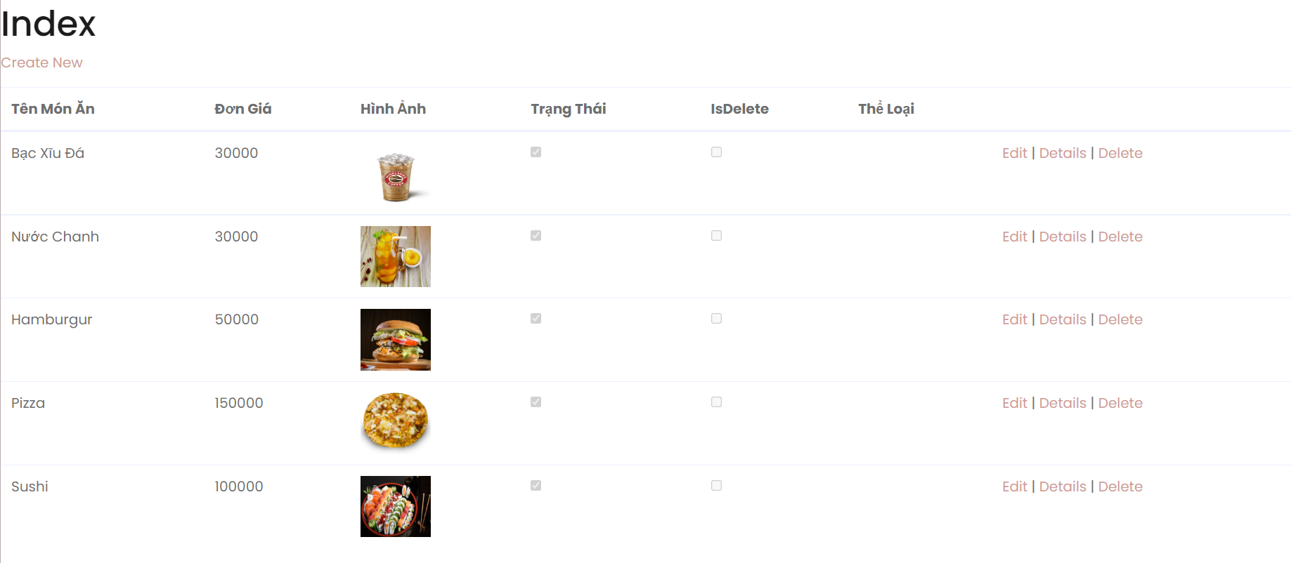

**Tạo Món Ăn**

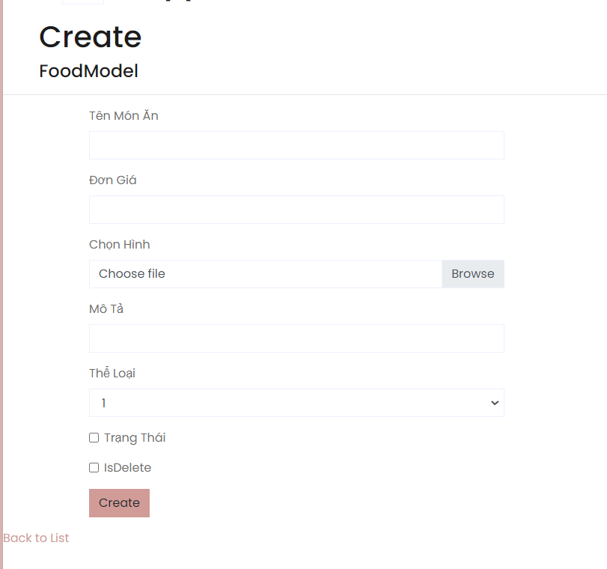

**Quản Lý Người Dùng**

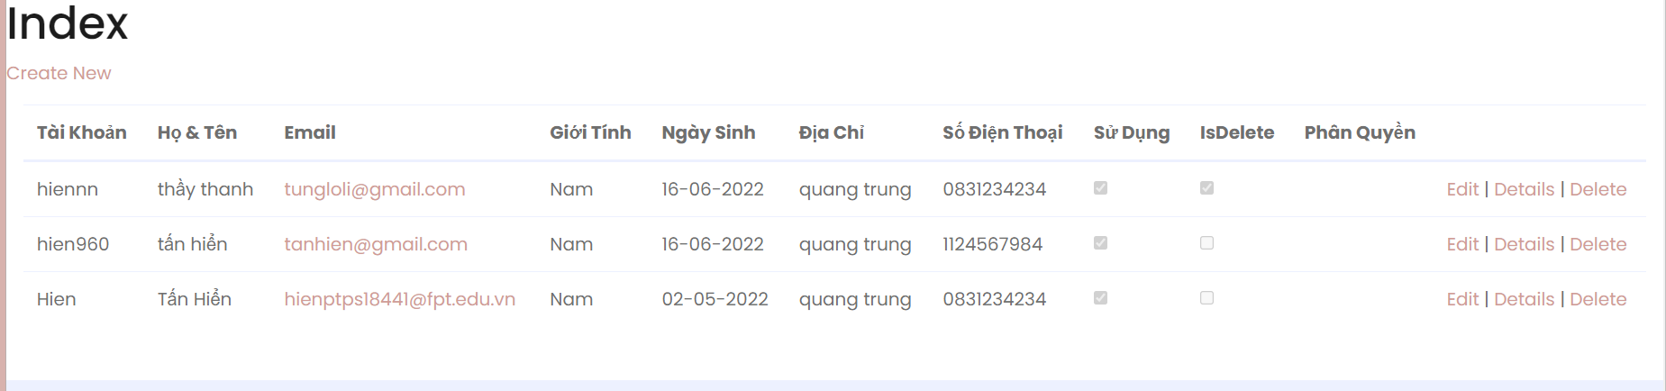

# KẾT LUẬN

## Khó khăn

Làm thanh toán, thêm vào giỏ hang, lịch sử mua hàng vẫn chưa làm được

## Thuận lợi

Không quá khó đối với em đã có kinh nghiệm từ những môn học trước. Em cũng có tinh thần và có trách nhiệm hơn trước đó là điều quan trong để hoàn thiện dự án này